Anwendungshandbuch



Total Cost of Ownership
Open-Source Werkzeug zur Berechnung der Kosten (z.B. IKT) in Unternehmen.

Allgemeine Hinweise:

- Dieses Dokument enthält ”verborgener Text” als Hinweis zur Erstellung des Dokuments und als Erläuterungen zu den einzelnen Kapiteln. Es kann Probleme geben, wenn der verborgene Text bei Manipulationen nicht richtig berücksichtigt wird. Abhilfe: Verborgener Text löschen oder immer anzeigen
- Aktualisieren des Inhaltsverzeichnisses und der Kopf- und Fusszeilen sowie Numerierung der Abbildungen und Tabellen:
Verborgener Text ausblenden, in der Normalansicht das ganze Dokument markieren (Menü "Bearbeiten", Befehl "Alles markieren"), und F9-Taste drücken.
- Textmarken: Falls Sie alle Zeichen im gekennzeichneten Textmarkenblock ersetzen oder eine gekennzeichnete Stelle löschen, wird die betreffende Textmarke gelöscht. War dies nicht beabsichtigt, wählen Sie umgehend den Befehl "Rückgängig" aus dem Menü "Bearbeiten".

Vorgehen zum Erstellen einer DOK-Vorlage bzw. eines Dokuments:

- Datei öffnen
- speichern unter ........
- Datei-Info (Eigenschaften/properties) ausfüllen
- Einfügen Text bzw. ein ganzes Kapitel - aber nur, wenn verborgener Text angezeigt wird!
- Nach erfolgtem Einfügen Kopf- und Fusszeilen überprüfen bzw. ev. anpassen (in Normalansicht):
Die Kopfzeilen mit F9 aktualisieren und
die Fusszeilen im neuen Abschnitt mit ”Wie vorherige” aus dem vorangehenden Abschnitt übernehmen.
- Ev. Ergänzungen anbringen; Seitenumbrüche kontrollieren, Unerwünschtes entfernen.
- Zuletzt - verborgener Text ausblenden, in Normalansicht alles markieren und mit F9 Inhaltsverzeichnisse erstellen

V1.4.4 Peter Hirzel

Angaben zum Dokument

Verantwortlicher: Peter Hirzel, mailto: info@softenvironment.ch

Änderungskontrolle/-Geschichte, Prüfung, Genehmigung
Dieser Teil ist wichtig für die Nachvollziehbarkeit dieses Geschäfts bzw. der Entstehung dieses Dokuments.
Geplante Aktivitäten können, sofern entsprechend gekennzeichnet, ebenfalls hier eingetragen werden und ermöglichen dadurch ein Erklären des geplanten weiteren Vorgehens.
Version | Datum | Name oder Rolle | Bemerkungen (geändert, geprüft, genehmigt) *(geplant)
0.10 | 2004-08-03 | Peter Hirzel | Erster Entwurf des Dokuments erstellt.
0.8 | 2004-09-23 | Peter Hirzel | Basiert auf diversen Review-Ergebnissen des Tools von Leistungerbringern
0.9 | 2004-11-06 | Peter Hirzel | Beta-Release
1.0 | 2004-12-14 | Peter Hirzel | Release V1.0.2
1.1 | 2005-02-02 | Peter Hirzel | Anpassung an Release V1.1.0
1.2 | 2005-05-09 | Peter Hirzel | Anpassung an Release V1.2.0
1.3 | 2005-06-29 | Peter Hirzel | Anpassung an Release V1.3.0
1.4 | 2005-12-22 | Peter Hirzel | Anpassung an Release V1.4.0
1.4.4 | 2007-06-19 | Peter Hirzel | Anpassung an Release V1.4.4

Verwendete Abkürzungen
Nur diejenigen Abkürzungen erfassen, die für die Leserschaft dieses Dokument notwendig sind.
Abkürzung | Bedeutung
IT | Informations-Technologie
IKT | Informations- und Kommunikations-Technologie
LB | Leistungsbezüger
LE | Leistungserbringer
OSS | Open Source Software
TCO | Total Cost of Ownership

Begriffe
Nur diejenigen Abkürzungen erfassen, die für die Leserschaft dieses Dokument notwendig sind.
Name | Bedeutung
Total Cost of Ownership | Liefert effektive Kosten der Informatik- und Kommunikations Infrastruktur (IKT) und damit nicht potentielle Marketing- oder Verkaufspreise von Produkten.
Produkt | Das was der Kunde (Leistungsbezüger) kaufen will (Summe von Diensten).
Dienst/ Service | Das was der Leistungserbringer bietet.

Inhaltsverzeichnis
1. Allgemeines 5
1.1 Ursprung des Projektes 5
1.2 Zweck des Dokuments 5
1.3 Weiterführende Dokumentation 5
1.4 Lizenzbedingungen 5
1.5 Technologie 6
1.6 Sprachliche Gleichbehandlung 6
2. Konzepte zu TCO 7
2.1 Geschichte 7
2.2 Ziele 7
2.3 Wieso das TCO-Tool und nicht eine Excel Tabelle? 7
3. Geschäftsmodell 8
3.1 Fokus 8
3.2 Abgrenzung 8
3.3 Aspekte/Komponenten 8
3.4 Anwendungsfälle 9
3.5 Datenmodell 10
4. Benutzerschnittstelle 11
4.1 Bereiche des Hauptfensters 11
4.1.1 Menu 11
4.1.1.1 Datei 12
4.1.1.2 Editieren 12
4.1.1.3 Ansicht 13
4.1.1.4 Berichte 13
4.1.1.5 Steuerung 14
4.1.1.6 Extras 14
4.1.1.7 Hilfe 14
4.1.2 Werkzeugleiste 16
4.1.3 Navigationsbereich 17
4.1.4 Notiz-Bereich 17
4.1.5 Ausgabebereich und Bericht(e) 17
4.1.6 Statusleiste 17
4.2 Verwalten von Basis-Informationen 18
4.2.1 TCO-Konfiguration 19
4.2.2 Gruppe 20
4.2.3 Dienst (Service) 21
4.2.3.1 Abhängigkeiten 25
4.2.3.2 Kostentreiber 26
4.2.3.2.1 Standort-Zuordnung 28
4.2.3.2.2 Sachkosten 29
4.2.3.2.3 Personalkosten 31
4.3 Steuerung 33
4.3.1 Geschäftsobjekte/Codes 33
4.3.1.1 Einfache Codes 34
4.3.1.2 Komplexe Codes 35
4.3.1.2.1 Standort 35
4.3.1.2.2 Rolle 36
4.3.1.2.3 Katalog-Teil 37
4.3.2 System-Parameter 37
4.3.3 Währungen 39
4.4 Generische Berichte 40
4.4.1 Rechnerische Grundlagen 40
4.4.1.1 Mengen-Multiplikation 40
4.4.1.2 Zeitdauer 40
4.4.1.3 Risiko-Variante 41
4.4.1.4 Kostenblock 41
4.4.2 Konkrete Standard-Berichte 42
4.4.2.1 Berichte zur Konfiguration 43
4.4.2.1.1 Bericht (komplett) 43
4.4.2.1.2 Abhängigkeits-Diagramm 43
4.4.2.2 Berichte zu TCO 44
4.4.2.2.1 TCO-Kostenblock (gesamt) 44
4.4.2.2.2 TCO-Kostenblock (detailliert) 45
4.4.2.2.3 TCO-Gesamtkosten (Balkendiagramm) 46
4.4.2.2.4 TCO-Kostenarten (Balkendiagramm) 48
4.4.2.2.5 TCO-Kostenarten (Kuchendiagramm) 48
4.4.2.3 Finanz-Berichte 49
4.4.2.3.1 Personalkosten 49
4.4.2.3.2 Investitionskosten 51
4.4.2.3.3 Abschreibungs-Kostenblock (gesamt) 53
4.4.2.3.4 Abschreibungs-Kostenblock (detailiert) 53
4.4.2.3.5 Return on Investment (ROI) 53
4.4.3 TCO-Vergleiche 53
Anhang: Fragen 54
Abbildungsverzeichnis
Abbildung 1 - Kern-Komponenten 8
Abbildung 2 - Use Case Diagramme nach UML 9
Abbildung 3 - Beispiel TCO-Baum 10
Abbildung 4 - Launcherbereiche 11
Abbildung 5 - Menu Übersicht 12
Abbildung 6 - Such-Dialog 13
Abbildung 7 - Info-Dialog 15
Abbildung 8 - Plattform-Dialog 16
Abbildung 9 - Werkzeugleiste 16
Abbildung 10 - Statusleiste 17
Abbildung 11 - TCO-Elemente im Navigationsbaum 18
Abbildung 12 - Allgemeine Attribute eines TCO-Objektes 19
Abbildung 13 - Detail: TCO-Konfiguration 20
Abbildung 14 - Detail: Gruppe 21
Abbildung 15 - Detail: Dienst 22
Abbildung 16 - Detail Dienst (Reiter Abhängigkeiten) 23
Abbildung 17 - Detail: Abhängigkeiten 25
Abbildung 18 - Detail: Kostentreiber 27
Abbildung 19 - Detail: Kostentreiber (Reiter Standort-Zuordnung) 28
Abbildung 20 - Detail: Standort-Vorkommnis 29
Abbildung 21 - Detail: Sachkosten 29
Abbildung 22 - Detail: Personal-Aufwand 32
Abbildung 23 - Detail: Codes verwalten 34
Abbildung 24 - Detail: Einfacher Code 35
Abbildung 25 - Detail: Standort (komplexer Code) 35
Abbildung 26 - Detail: Rolle (komplexer Code) 36
Abbildung 27 - Detail: Katalog-Teil (komplexer Code) 37
Abbildung 28 - Detail: System-Parameter 38
Abbildung 29 - Detail: Währungen 39

Allgemeines

Ursprung des Projektes
Das TCO-Tool wurde anlässlich der Open-Source Strategie des Informatikstrategieorgan Bund (http://www.isb.admin.ch/) im Rahmen eines KTI-Projektes ins Leben gerufen und von der Privaten Hochschule Wirtschaft (http://www.phw.info/) realisiert.
Herzlichen Dank an die Initianten des Projektes!
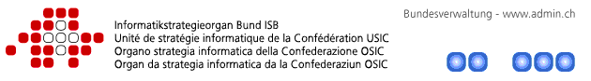
 Private Hochschule für Wirtschaft
Das Projekt wird laufend weiterentwickelt von:


Zweck des Dokuments
Das Handbuch hat folgenden Zweck:
- Das Handbuch beschreibt die Anwendung des TCO-Tool’s aus Benutzersicht (resp. des Leistungserbringers).

Weiterführende Dokumentation
- http://www.tcotool.org (Installation, technische Unterlagen usw.)
- http://sourceforge.net/projects/tcotool/ (Quell-Archive)
- ITIL (http://www.itil.org)
- http://www.tcotool.ch/
- http://www.softenvironment.ch/projects/cab/

Lizenzbedingungen

LGPL http://www.gnu.org/copyleft/lesser.html

Technologie

Plattform unabhängig entwickelt.

Sprachliche Gleichbehandlung
Das vorliegende Handbuch verwendet Rollenbezeichnungen, die unabhängig vom Geschlecht einer Person und von Stellen einer Organisation sind. Die Rollen können sowohl von Frauen als auch von Männern als Rollenträgerinnen bzw. Rollenträgern wahrgenommen werden.

Konzepte zu TCO

Geschichte
In der Vergangenheit haben grosse Beratungsunternehmen wie Gartner, Metagroup, Gigagroup und andere verschiedene Methoden (wie bspw. TCO, RCO, TEI) ins Leben gerufen, um die Total Cost of Ownership einer Informatik und Telekommunikations Umgebung (ITK) zu berechnen. Es ist interessiert also die Frage „Was kostet unsere Informatik im effektiven Betrieb?“.
Gartner bspw. hat dazu Blackbox-Tools entwickelt, welche aufgrund einiger Parameter wie Anzahl Personal Computer (PC) und Server usw. eine durchschnittliche Zahl der Kosten pro PC berechnet.
Natürlich interessiert heute bei weitem nicht mehr einzig was ein Arbeitsplatz kostet, die verschiedenen Umfelder und Bedürfnisse sind dazu viel zu komplex.

Ziele
Das TCO-Tool ist ein Werkzeug zur Berechnung der Total Cost of Ownership auf transparente Art und Weise (kein Benchmark- oder Blackbox-Ansatz).
Das Werkzeug erlaubt eine beliebige Erfassung von unterschiedlichen Betriebs-Konfigurationen, die je nach Firma oder Einsatzort in Umfang und Art verschieden sind.
Aufgrund der erfassten Konfigurationen sollen Kosten-Berechnungen durchgeführt werden, um bspw. Kostentransparenz und Sparpotential zu eruieren.
Idealerweise synchronisiert der Einsatz des TCO-Tools die Vorgehensmethoden bei der Berechnung der TCO für mehrere Leistungserbringer innerhalb eines Betriebes oder sogar Betriebs übergreifend (z.B. Vergleichbarkeit).
Das TCO-Tool fokusiert sich in erster Linie auf den Einsatz im IKT-Bereich ist aber bewusst für andere Anwendungsbereiche offen gehalten. Durch den generischen Kern des Werkzeuges, können aber auch beliebige Konfigurationen modelliert werden (z.B. Feuerleitsysteme, Maschinenbau-Fabrikation, usw.).

Wieso das TCO-Tool und nicht eine Excel Tabelle?
Viele TCO-Verantwortliche berechnen ihre Zahlen anhand eines selbsgestrickten Excels, was häufig folgendes bedeutet:
- Jede Tabelle ist je nach Autor und Zeitpunkt völlig anders strukturiert (geringe Austauschbarkeit!)
- Es ist oft nicht einfach baumartige Bereiche/Elemente eines Unternehmens in einer 2 dimensionalen Tabelle zu modellieren (komplexe Infrastruktur!)
- Formeln sind individuell und handgemacht, d.h. die Zahlen sind gut wie die Formeln (Interpretation der Kennzahlen!)
- Usw.
Das TCO-Tool versucht diese Beschränkung der Excel-Tabellen massiv zu verbessern und zu erleichtern und wird vielleicht eines Tages sogar einen Standard zur TCO-Berechnung bilden….
Knappe Formulierung der erwarteten (Haupt-)Ergebnisse.

Geschäftsmodell

Fokus
Modellierung der effektiven Kosten auf Seite Leistungserbringer bei IKT-Konfigurationen in einem betrieblichen Umfeld.
Erhöhung der Vergleichbarkeit von IKT-Konfigurationen durch einheitliche Kostenarten und wohl definierte Kostenmodell-Strukturen.

Abgrenzung
Kosten auf Nutzerseite, resp. der Leistungsbezüger, sind nicht relevant für die TCO-Berechnung.
Das TCO-Tool ist auch nicht als Instrument zur Findung von „echten“ Marktpreisen von Diensten oder Produkten gedacht. Dafür kann es bestenfalls Grundlage bei der Kostenerhebung sein.

Aspekte/Komponenten
Das TCO-Tool ist in 4 Bereiche aufgeteilt:
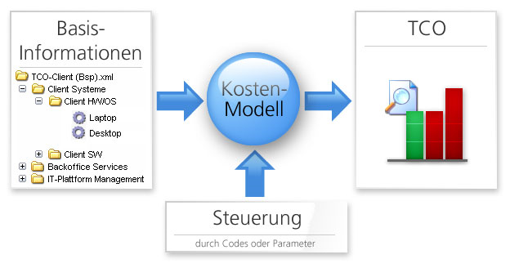
Abbildung 1 - Kern-Komponenten
Kostenmodell: Der zentrale Kern des TCO-Tools ist das Kostenmodell. Das Kostenmodell definiert, wie welche Kosten ver-/berechnet werden. Es werden zwei Inputs für die Kostenkalkulation unterschieden: (1) Basis-Informationen und (2) die Steuerung.
Basis-Informationen: Die detaillierten Kosteninformationen des zu berechnenden Systems dienen als IKT-Konfiguration als Input für die Berechnung im Kostenmodell. Die Basis-Informationen umfassen alle im laufe des Lebenszyklus eines Systems anfallenden Kosten der IKT (insbesondere Sach- und Personalkosten). Die Kosten von Diensten können durch Abhängigkeiten auf andere Dienste verteilt werden. Durch eine generische Baumstruktur sind beliebig unterschiedliche Konfigurationsmodelle definierbar.
Steuerung: Auf die Kostenberechnung kann über die „Steuerung“ Einfluss genommen werden. Einerseits wird über die Steuerung das TCO-Modell parametrisiert (bspw. durch Parameter wie TCO-Nutzungsdauer) und anderseits das zu berechnende System (z.B. Büroautomation) durch individuelle Codes (z.B. Personalrollen mit Stundensätzen) weiter spezifiziert. Wir sprechen in diesem Zusammenhag von der Modellparametrisierung (z.B. Standardkonfigurationen) und der Systemparametrisierung (unterschiedliche Faktoren zwecks „Kosten-Spielereien“).
TCO/Generische Berichte: Der Output der Kostenkalkulation sind die Total Cost of Ownership (TCO) oder andere generische Berichte für ein bestimmtes System oder IKT-Konfiguration. In der Regel sind dies HTML-Reports oder Graphiken) aufgrund der Basisdaten und des Kostenmodells (s. auch Kapitel 4.3.3).

Anwendungsfälle
Folgende Geschäftsfälle sind relevant:
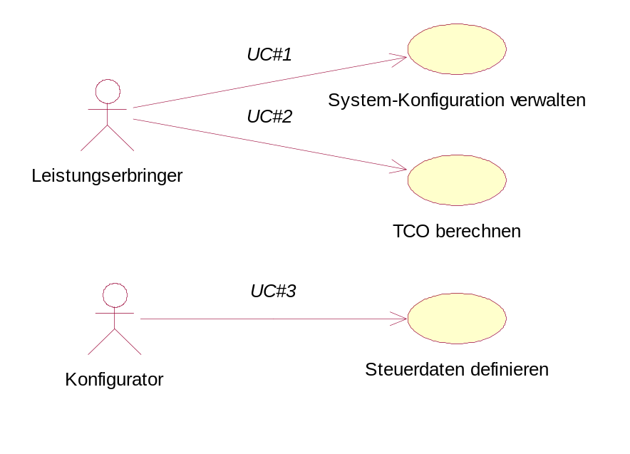
Abbildung 2 - Use Case Diagramme nach UML

Datenmodell
Das Datenmodell erlaubt die Strukturierung und TCO orientierte Verwaltung der Daten einer Konfiguration.
Im allgemeinen entspricht das dahinter liegende Datenmodell hauptsächlich den Elementen der Basis-Informationen (s. Kapitel 4.2) des Navigationsbereiches:
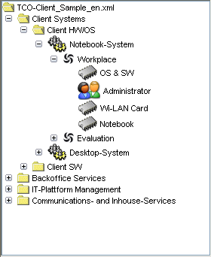
Abbildung 3 - Beispiel TCO-Baum
Das technische Modell resp. das Klassendiagramm nach UML ist im Dokument „Technical Manual“ oder auch unter http://www.tcotool.org genauer erläutert.

Benutzerschnittstelle
Das TCO-Tool ist als Standalone Applikation realisiert. Da es in Java entwickelt ist präsentiert es sich unter Linux, Windows, Mac OS X und anderen Systemen die eine Java Laufzeitumgebung anbieten in etwa ähnlich.

Bereiche des Hauptfensters
Die graphische Oberfläche ist in folgende Bereiche unterteilt:
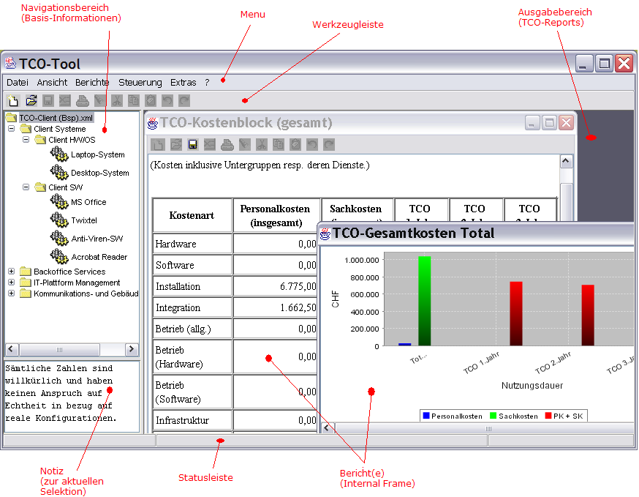
Abbildung 4 - Launcherbereiche

Menu
Allgemeines Standard-Menu mit spezifischen Menu-Einträgen zum TCO-Tool.
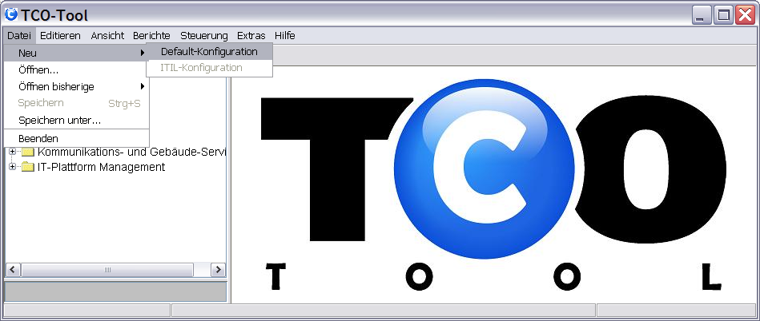
Abbildung 5 - Menu Übersicht

Datei
Funktion | Shortcut (Mnemonic) | Beschreibung
Neu  - Default-Konfiguration |  | Öffnet eine neue TCO-Konfiguration mit „Default-Vorgaben (Grundbaum, Codes, Parameter)“.
Öffnen… |  | Öffnet eine bestehende TCO-Konfiguration via Datei-Explorer (XML-Datei).
Öffnen bisherige |  | Lädt eine Datei aus der Speicher-History.
Speichern | Ctrl + S | Speichern der aktuellen Konfiguration in eine XML-Instanz (nur aktiv wenn Änderungen vorhanden).
Speichern unter… |  | Analog Speichern, wobei die Zieldatei ausgewählt werden kann.
Beenden |  | Beendet das Programm.

Editieren
Funktion | Shortcut (Mnemonic) | Beschreibung
Suchen… |  | Öffnet den nachstehend abgebildeten Such-Dialog, um eine Konfiguration abzusuchen.
Nach Eingabe eines Suchausdrucks wird die Konfiguration nach dem gegebenen Ausdruck (z.B. für die Eigenschaft „Name“ für alle TCO-Objekte) abgesucht und in einer Link-Liste aufgelistet. Durch Anklicken wird automatisch auf das entsprechende Baumelement positioniert.
Diese Funktion ist bei komplexen Konfigurationen sehr nützlich, um erfasste Informationen wieder zu finden.
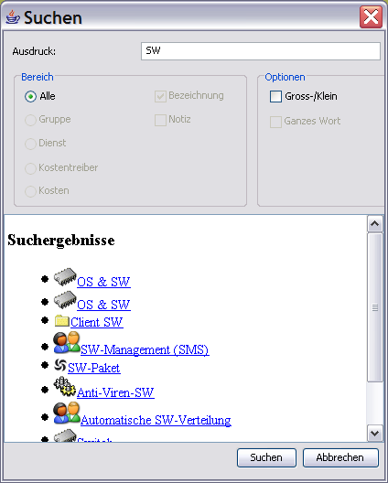
Abbildung 6 - Such-Dialog

Ansicht
Funktion | Shortcut (Mnemonic) | Beschreibung
Look & Feel |  | Der Display-Manager kann für ein alternatives Layout eingestellt werden. (Nützlich für Anwender, die auf verschiedenen Plattformen arbeiten.)
Schrift  - Default  - Gross |  | Wechseln der Schriftgrösse.  FUTURE USE: Font-Dialog

Berichte
Die Berichtsfunktionen sind ausführlich im Kapitel 4.3.3 beschrieben.

Steuerung
Funktion | Shortcut (Mnemonic) | Beschreibung
Codes ändern… |  | S. Kapitel 4.3.1
System-Parameter… |  | S. Kapitel 4.3.2
Kurse… |  | Falls ihre Kosten in diversen Währungen vorliegen, sollten zum Vergleich Umrechnungskurse definiert werden.

Extras
Funktion | Shortcut (Mnemonic) | Beschreibung
Sprache |  | Es kann die Anwendersprache eingestellt werden. Per Default wird der eingestellten Sprache des Betriebssystems gestartet.  FUTURE USE: Übersetzung von franz. und ital. usw.

Hilfe
Funktion | Shortcut (Mnemonic) | Beschreibung
Hilfe… |  | Öffnet einen Browser mit einer URL, welche auf dieses Handbuch online unter www.tcotool.org verweist.
Info… |  | Zeigt den nachstehend abgebildeten About-Dialog an.
Plattform Info… |  | Zeigt Informationen zum aktuellen Betriebssystem und der Java Laufzeitumgebung. Kann bei Problemen nützliche Informationen liefern.
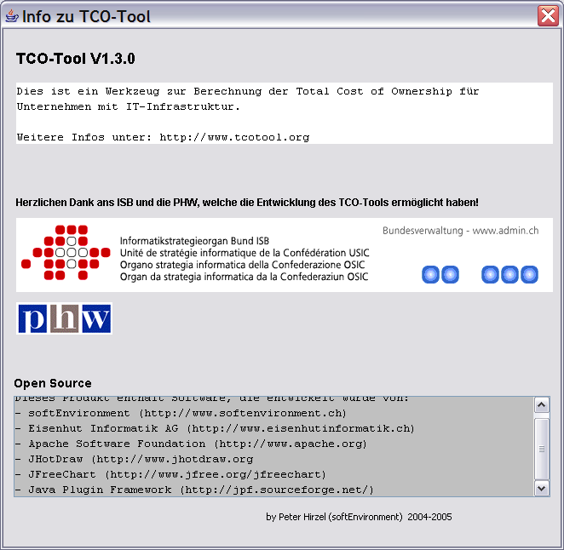
Abbildung 7 - Info-Dialog
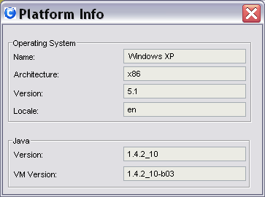
Abbildung 8 - Plattform-Dialog

Werkzeugleiste
Shortcuts zu den wichtigsten Funktionen (siehe auch Menu).
Abbildung 9 - Werkzeugleiste

Funktion (von links nach rechts) | Shortcut (Mnemonic) | Beschreibung
Neu… |  | Öffnet eine neue TCO-Konfiguration mit „Default-Template“.
Öffnen… |  | Öffnet eine bestehende TCO-Konfiguration.
Speichern | Ctrl-S | WICHTIG:  - Wenn dieses Icon aktiv wird, wurden die Daten der TCO-Konfiguration geändert. Erst durch drücken von „Speichern“ werden die Änderungen festgeschrieben (persistent).
… |  | Future Use
<Konsistenzmeldung> |  | In einer Combobox werden inkonsistente Werte für Eingabefelder einer Detailansicht automatisch in einer Liste dargestellt. (Im Bsp. bedeutet, dass Attribut „<Name> fehlt“ ein obligatorischen Eingabewert erfordert).  Bemerkung:  - Diese Combobox ist nur sichtbar wenn tatsächlich Inkonsistenzen auftreten.
Pfeiltasten |  | Wenn mehrere Objekte über das gleiche Detailfenster manipuliert werden, kann man hier einzeln durch die Objekte „browsen“.

Navigationsbereich
Der Navigationsbereich dient dazu die Basis-Informationen (siehe Kapitel 3.1) einer TCO-Konfiguration mit beliebigen Diensten und logischen Gruppierungs-Paketen mit Hilfe einer Baumstruktur zu verwalten.
Es gilbt folgende „Element-Arten“ im Baum:
- TCO-Konfiguration => Wurzelgruppe (s. auch Kapitel 4.2.1)
  - Gruppe (s. auch Kapitel 4.2.2)
    - Dienst/Service (s. auch Kapitel 4.2.3)
      - Kostentreiber (s. Kapitel 4.2.3.2)
        - Sachkosten (s. Kapitel 4.2.3.2.2)
        - Personalkosten (s. Kapitel 4.2.3.2.3)

Notiz-Bereich
Jeweils zum aktuell selektierten Knoten oder Blatt eines Baumes kann die Notiz bearbeitet werden. Wenn kein Baum-Element selektiert ist, wird der Notiz-Bereich inaktiv.

Ausgabebereich und Bericht(e)
Im Ausgabebereich können verschiedenste Berichte generiert werden. Jeder Bericht wird als internes Fenster dargestellt und hat je nachdem seine eigene, spezifischen Werkzeugleiste.

Statusleiste
Aktuelle Informationen oder Meldungen des Programms an den Benutzer werden hier ausgegeben.
Abbildung 10 - Statusleiste

Bereich | Typ | Beschreibung
<links> |  | Aktuelle Meldungen.
<mitte> |  | Allfällige Zustände.
<rechts> |  | Zeitstempel der letzten Änderung durch den betroffen Anwender auf einem Objekt.  FUTURE USE: noch nicht in der XML-Instanz geführt.

Verwalten von Basis-Informationen
Basis-Informationen werden wie oben erwähnt im Navigationsbereich verwaltet.
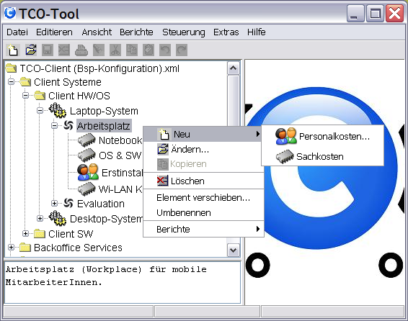
Abbildung 11 - TCO-Elemente im Navigationsbaum
Jedes Baumelement hat ein eigenes Symbol (Icon) sowie ein spezifisches Popup-Menu (rechte Maustaste).
Jedes TCO-Objekt hat zudem mindestens folgende allgemeine Attribute, wobei TCO-Objekte folgende Typen sein können:

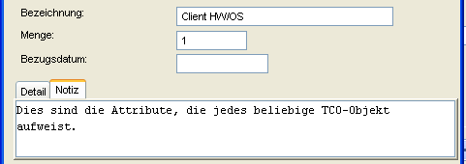
Abbildung 12 - Allgemeine Attribute eines TCO-Objektes

Attribut | Typ | Beschreibung
Bezeichnung | Text | Sprechender Name des betroffenen Objektes.
Menge | Numerisch (Ganzzahl) | Multiplikator oder Anzahl des betroffenen Objektes (s. Kap.4.4.1.1). Im Navigationsbaum erscheint die Menge eines TCO-Objektes als Tooltip wenn die Maus über das Objekt gehalten wird.
Bezugsdatum | Datum | Bezugsdatum bspw. bei TCO-Berechnungen oder Abschreibungen über mehrere Jahre. Das Bezugsdatum dient als Starttermin für die folgende Nutzungs-/Abschreibungsdauer.  Future use
Notiz | Text | Beliebiger Kommentar zum Objekt.
Risiko-Attribute:
- Sind zusätzlich mit „(!)“ beschriftet (s. Bsp. Attribut „Geschätzt“). Solche Attribute haben Einfluss auf allfällige Gesamtkostenschwankungen und sind zur Bildung eines Risiko-Indexes vorgesehen (Future use).

TCO-Konfiguration
Die TCO-Konfiguration (TcoModel) ist das Wurzelelement der Basis-Informationen und damit ein Spezialfall der Gruppe (s. Kapitel 4.2.2). Eine TCO-Konfiguration ist als XML-Datei speicherbar und hat selber keine übergeordnete Gruppe, wobei das Attribut „Bezeichnung“ hier dem Namen der persistenten XML-Datei entspricht. In der Realität entspricht die TCO-Konfiguration bspw. der eigentlichen IKT-Umgebung/System das bezüglich TCO untersucht werden soll.
(Eine TCO-Konfiguration enthält beliebig viele TCO-Objekte und Steuerdaten gemäss Datenmodell.)
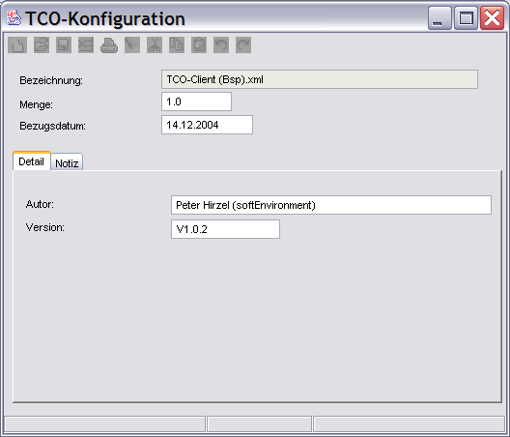
Abbildung 13 - Detail: TCO-Konfiguration

Attribut | Typ | Beschreibung
Autor | Text | Verfasser (TCO-Verantwortlicher) der Konfiguration.
Version | Text | Version der Konfiguration.

Gruppe
Gruppen sind logische Ordner (Container oder „Baum-Knoten“), um weitere Unter-Gruppen oder Dienste zu verwalten. Die Hierarchiestufen sind beliebig tief. Eine Gruppe kann in einer TCO-Konfiguration definiert sein oder einer anderen importierten TCO-Konfiguration (FUTURE USE) entsprechen.
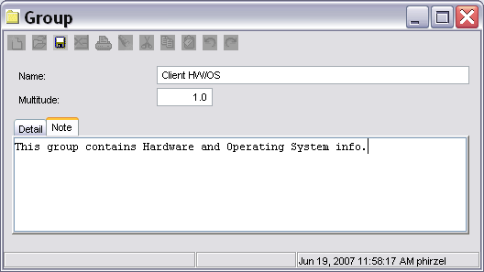
Abbildung 14 - Detail: Gruppe

Attribut | Typ | Beschreibung

Dienst (Service)
Ein Dienst ist ein eigentlicher Kostenträger und dient als Gefäss für kostenspezifische Angaben, bspw. zu einer zur Verfügung gestellten Dienstleistung des Leistungserbringers an den Leistungsbezüger.
Definition:
- Ein Dienst ist das, was ein Leistungserbringer einem Leistungsbezüger (Kunden) für die Verrichtung einer bestimmten Aufgabe anbietet. Obwohl ein Kunde eher Produkt fokusiert ist, weil er schlussendlich ein solches kauft oder einsetzt, ist ein Dienst nicht unbedingt mit einem Kunden-Produkt gleich zu setzen. In diesem Sinne könnte man sagen „ein Produkt (aus Sicht Leistungsbezüger) besteht aus einem oder mehreren Diensten (aus Sicht Leistungserbringer)“.
Auf dem Reiter Detail sind die spezifischen Angaben zu einem Dienst ersichtlich, insbesondere alle Kostentreiber welche die Kosten für einen Dienst zusammenfassen.
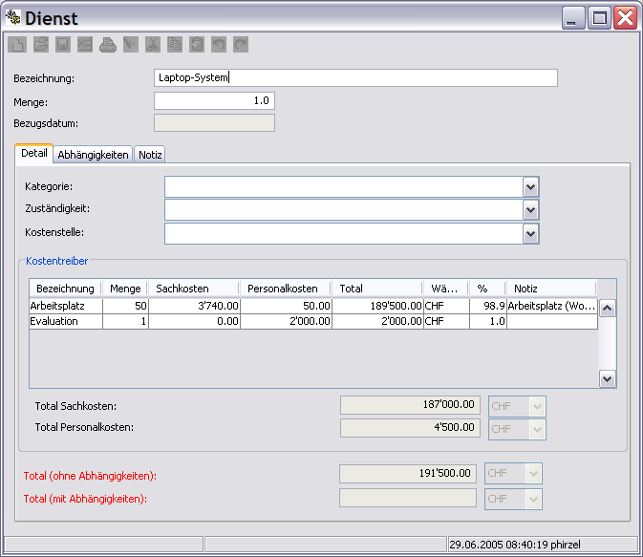
Abbildung 15 - Detail: Dienst
Es ist möglich die Kosten eines Dienstes oder einer Gruppe auf mehrere andere Dienste zu verteilen, bspw. ein Software-Verteilungs-Dienst „SMS“ kann verschiedenen Diensten wie „Laptop-System“ UND „Desktop-System“ zur Verfügung gestellt werden, was im Reiter Abhängigkeiten dargestellt ist:
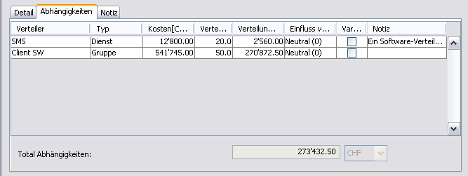
Abbildung 16 - Detail Dienst (Reiter Abhängigkeiten)

Attribut | Typ | Beschreibung
Kategorie | Code | Art des Dienstes.
Zuständigkeit | Code | Bspw. Ansprechpartner oder Zuständige Abteilung für einen Dienst.
Kostenstelle | Code | Verrechenbarer „Ort“ des Dienstes.
Kostentreiber | Tabelle | Liste der Kostentreiber, die zu diesem Dienst gehören.  Mit der rechten Maustaste kann ein Popup-Menu geöffnet werden, um beliebig viele Kostentreiber hinzuzufügen, welche innerhalb der Tabelle summiert werden. Ein Kostentreiber (s. Kap.4.2.3.1) kann sich aus mehreren Personal- und Sachkosten zusammen setzen.
Total Sachkosten | Numerisch | Berechneter Wert aufgrund der gegebenen Kostentreiber und Mengen.
Total Personalkosten | Numerisch | Berechneter Wert aufgrund der gegebenen Kostentreiber und Mengen.
Abhängigkeiten | Tabelle | Referenzen zu anderen Diensten von denen dieser Dienst abhängig ist (s. Kap. 4.2.3.1).  Mit der rechten Maustaste kann ein Popup-Menu geöffnet werden, um beliebig viele Abhängigkeiten zu anderen TCO-Objekten zu definieren.
Total Abhängigkeiten | Numerisch | Berechneter Wert aufgrund der gegebenen Abhängigkeiten aus Sicht Nutzer.
Total (ohne Abhängigkeiten) | Numerisch | Berechneter Wert aufgrund der gegebenen Sachkosten, Personalkosten und Mengen.
Total (mit Abhängigkeiten) | Numerisch | Berechneter Wert von Total (ohne Abhängigkeiten) und Summe Abhängigkeiten.

Abhängigkeiten
Mit Abhängigkeiten kann die Verteilung von Kosten eines Dienstes oder einer Gruppe auf andere Dienste abgewälzt werden. Ein Nutzer (Dienst) kann von einem oder mehreren Verteilern (Gruppe oder Dienst) abhängig sein. Dabei muss ein Prozentsatz für die Kostenverteilung des Verteilers auf den Nutzer definiert werden. Ein Verteiler kann somit zu mehreren Tranchen (max. 100%) auf mehrere Nutzer abgewälzt werden. Die Kosten des Nutzers verteuern sich also um die abgewälzten Abhängigkeitskosten von Verteilern.
Die definierten Abhängigkeiten können mit dem Abhängigkeits-Diagramm (s. Kapitel 4.4.2.1.2) dargestellt werden (sie sind im Navigationsbaum also nicht direkt erkennbar), dabei gilt folgendes Rechenbeispiel für eine Abhängigkeit:
Nutzer(Eigenkosten 100 CHF) ----50%---> Verteiler (Eigenkosten 500 CHF)
=> Nutzer-Kosten (inkl. Abhängigkeiten) = 100 CHF + 50% von 500 CHF = 350 CHF
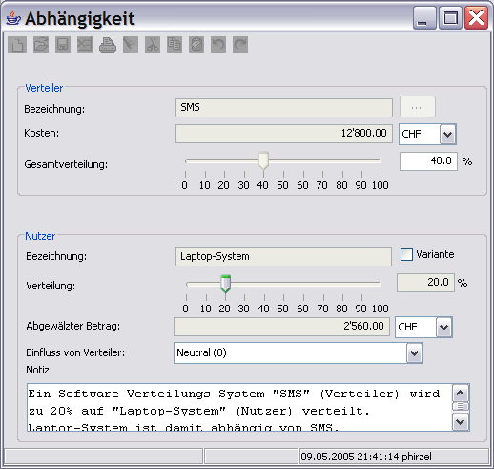
Abbildung 17 - Detail: Abhängigkeiten

Attribut | Typ | Beschreibung
Verteiler
Bezeichnung | Text | Name des verteilenden TCO-Objektes (Lieferant oder Supplier).
Kosten | Numerisch | Gesamtkosten des Verteilers (in Währung).
Gesamtverteilung | Prozent | Zeigt an zu wie viel Prozent der Verteiler insgesamt schon auf andere TCO-Objekte verteilt wurde.
Nutzer
Bezeichnung | Text | Analog „Verteiler“.
Variante |  | TODO
Verteilung Kosten | Prozent | Definiert Anzahl Prozente der Kosten, welche vom Verteiler auf den Nutzer übertragen werden.
Abgewälzter Betrag | Numerisch | Berechneter Wert aufgrund der Verteiler-Kosten und Verteilung der Kosten.
Einfluss der Verteilung | Aufzählung | Future use: Beeinflussungs-Matrix.
Notiz | Text | Beschreibung zur Abhängigkeit.

Kostentreiber
Unter dem Begriff „Kostentreiber“ versteht man in der Regel etwas das in der Realität Kosten erzeugt. Beim TCO-Tool ist der Begriff „Kostentreiber“ als Sammlung von direkten Kostenfaktoren wie Sach- und Personalkosten definiert. Andere Kosten treibende Faktoren wie bspw. die „Menge“ finden sich beim TCO-Tool jeweils auch bei jedem konkreten TCO-Objekt (Gruppe, Dienst, usw.) selber, also nicht nur ausschliesslich auf dem Kostentreiber, wie der Begriff vermuten lassen würde.
Ein Dienst kann beliebig viele Kostentreiber mit unterschiedlichen Kosten zweier Kategorien, nämlich Sach- & Personalkosten aufweisen.
Im Reiter Detail, sind alle Sach- und Personalkosten ersichtlich, welche einem Kostentreiber zugeordnet sind und diese werden unterhalb der Tabelle auch entsprechend aufsummiert:
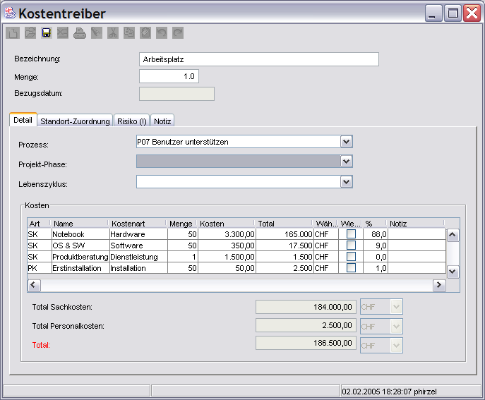
Abbildung 18 - Detail: Kostentreiber

Attribut | Typ | Beschreibung
Prozess | Code | Prozess, in dem sich der Kostentreiber auswirkt.
Projekt-Phase | Code | Projekt-Phase, in der sich der Kostentreiber auswirkt.
Lebenszyklus | Aufzählung | Lebenszyklus, in der sich der Kostentreiber auswirkt.
Im Reiter Standort-Zuordnung, sind allfällige Vorkommnisse des Dienstes an verschiedenen Standorten einzugeben.
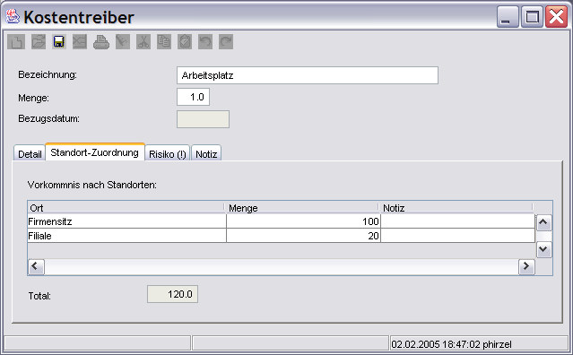
Abbildung 19 - Detail: Kostentreiber (Reiter Standort-Zuordnung)

Attribut | Typ | Beschreibung
Vorkommnis des Dienstes nach Standorten | Tabelle | S. Kapitel 4.2.3.2.1
Summen | Numerisch | Bekannte Vorkommnisse nach Standorten (sollte <= Menge sein).

Standort-Zuordnung
Hier lässt sich definieren, wie oft ein solcher Kostentreiber für einen Standort zu Buche schlägt. Daraus lässt sich ein Verhältnis auf die Dienstkosten umrechnen.
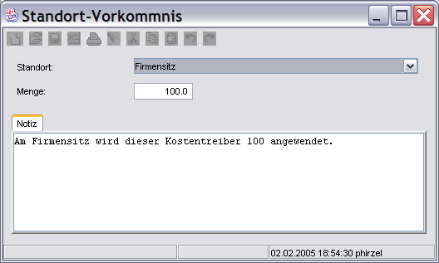
Abbildung 20 - Detail: Standort-Vorkommnis

Sachkosten
Sachkosten sind Aufwände, die aufgrund sachlicher Dinge entstehen. Menge mal Sachkosten entsprechen dem Anlagewert einer Konfiguration, der über eine gewisse Dauer genutzt und buchhalterisch über eine Frist abgeschrieben werden kann.
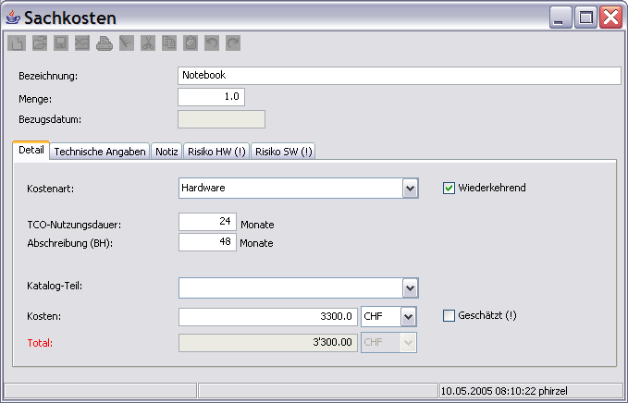
Abbildung 21 - Detail: Sachkosten

Attribut | Typ | Beschreibung
Kostenart | Aufzählung | Je nach Zweck soll sämtlichen Kosten eine Kostenart zugeordnet werden. Nach Gardner werden typischerweise direkte und indirekte Kosten unterschieden, was genau auf dieser Ebene modelliert wird.  Folgende Beispiele illustrieren dies:  Hardware:  - Investition von Hardware  Betrieb (Hardware)  - Kauf von Reparaturteilen  Software:  - Lizenzkosten von Applikationen  Betrieb (Software)  - Updatekosten eines Betriebsystems  Installation:  - Installation eines PC  - Setup einer Software  Integration:  - Die Konfiguration eines SMS (Software-Management-System) um auf 2000 PC's ein SW-Update zu vereinfachen, ist Integrationsaufwand, der den eigentlichen Installationsaufwand pro Gerät vermindert.  Schulung:  - Anwenderschulung für neuen PC  - Erstellung eines Anwenderhandbuches  Dienstleistung  - Beratung durch externe Firmen im Auftragsverhältnis  Betrieb (allg.)  - Wartung von bestehenden Konfigurationen  - Supportverträge HW und SW  - Patches einspielen  <Undefiniert>  - Kosten ohne zugeordnete Kostenart gelten automatisch als undefiniert.
TCO-Nutzungsdauer | Numerisch (Ganzzahl) | Die geplante Nutzung des Kostenpunktes durch den Leistungsbezüger.
Wiederkehrend | Boolean | Nach Ablauf der Nutzungsdauer fallen die gleichen TCO-Kosten wiederkehrend an.  Das gleiche gilt nach Ablauf der Abschreibungsdauer für buchhalterische Abschreibungskosten.
Abschreibung (BH) | Numerisch (Ganzzahl) | Die maximale Zeitspanne über die der Kostenpunkt buchhalterisch abgeschrieben werden kann. Der Abschreibungs-Zinssatz kann in den System-Parametern definiert werden (s. Kapitel 4.3.1.2.3).
Katalog-Teil | Code | Auswahl von preislich klar definierten Komponenten, welche als komplexe Codes definiert werden können (s. Kapitel 4.3.1.2.3).  Beispiel:  - Vielleicht verwendet eine Firma ein typisches Monitor-Produkt in seiner Infrastruktur. Dieser Monitor kann einmal definiert beliebig zugeordnet werden.
Kosten | Numerisch (Kommazahl) | Preis und Währung.  Bemerkung:  - Bei Zuordnung eines Katalog-Teils wird dieser Wert automatisch übernommen.
Geschätzt (!) | Boolean | Risikoangabe, ob der Preis genau bekannt ist oder auf einer ungefähren Annahme beruht.
Total | Numerisch | Berechneter Wert = Menge * Kosten

Personalkosten
Personalkosten sind Kosten die durch Aufwendungen von menschlichen Ressourcen entstehen. Oft sind es bestimmte Rollen von Personen, die für einen fixen Jahres- oder Stunden-Ansatz berechnet werden können. Personalkosten gelten immer während eines Geschäftsjahres haben also eine konstante Nutzungsdauer von 1 Jahr und können nicht abgeschrieben werden (keine Abschreibungsdauer).
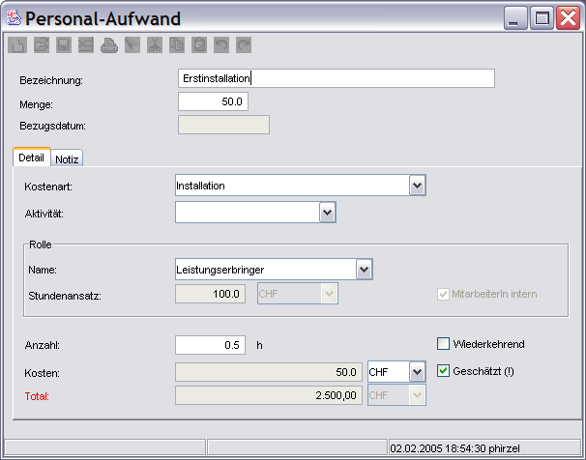
Abbildung 22 - Detail: Personal-Aufwand

Attribut | Typ | Beschreibung
Kostenart | Aufzählung | S. Kap. 4.2.3.2.2
Aktivität | Code | Art der Tätigkeit.
Rolle | Code | Rolle in der jemand die Leistung erbringt, z.B. „Netzwerk-Administrator“. Rollen sind komplexe Codes, deren Werte (Name, h-Ansatz und FTE) werden automatisch aus der Rollen-Definition (s. auch Kapitel 4.3.1.2.2) übernommen.
Stundenansatz | Numerisch (Kommazahl) | Honorar pro Stunde in Währung.  Bemerkung:  - Bei Zuordnung einer Rolle wird dieser Ansatz automatisch übernommen.
MitarbeiterIn intern | Boolean | Unterscheidung zwischen internen und externen Ressourcen.  Bemerkung:  - Bei Zuordnung einer Rolle wird dieser Ansatz automatisch übernommen.
Anzahl | Numerisch (Kommazahl) | Anzahl Stunden welche eine Ressource arbeitet.  Bemerkung:  - Wenn keine Angabe gemacht, aber eine Rolle zugeordnet ist, wird automatisch der Vollkostenansatz (also eine volle Stelle) angenommen.
Wiederkehrend | Boolean | S. Kap. 4.2.3.2.2
Kosten | Numerisch (Kommazahl) | S. Kap. 4.2.3.2.2  Bemerkung:  - Bei Zuordnung einer Rolle wird dieser Wert automatisch berechnet.
Geschätzt (!) | Boolean | S. Kap. 4.2.3.2.2
Total | Numerisch | Berechneter Wert aufgrund des h-Ansatz * Stunden oder Vollkostenansatz.

Steuerung
Steuerdaten/Eckdaten wirken sich auf die ganze TCO-Konfiguration aus und sind deshalb für eine speicherbare Konfiguration innerhalb einer XML-Datei definierbar.

Geschäftsobjekte/Codes
Jede Auswahlliste (im GUI dargestellt als Combo-Box- oder Drop-down-Liste) enthält wohl definierte Einträge (Aufzählungen oder Codes). Aufzählungen sind konstant und dürfen nicht applikatorisch verändert werden (Teil des Datenmodells resp. XSD-Schema), dagegen sind Codes beliebig durch den Anwender änderbar (z.B. spezifisch für eine Firma oder IKT-Projekt).
Im Menu Steuerung -> Codes ändern… lassen sich folgende, abgebildete Codes applikatorisch ändern und zusammen mit der TCO-Konfiguration in der XML-Datei abspeichern:
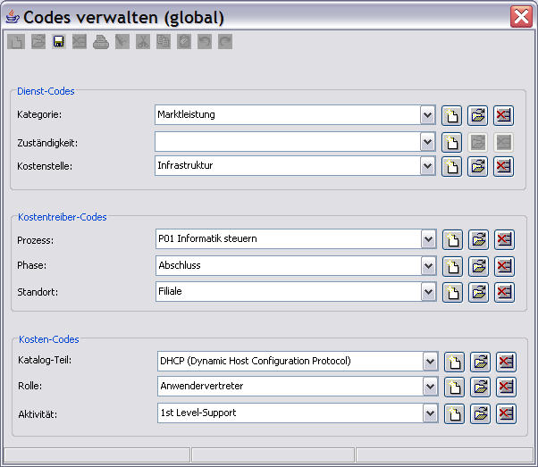
Abbildung 23 - Detail: Codes verwalten

Es gibt 2 Arten von Codes:
- einfache: bestehen nur aus einer Namensbezeichnung (mehrsprachig)
- komplexe: gleich wie einfache Codes, aber mit zusätzlichen Eigenschaften

Einfache Codes
Für einfache Codes ist jeweils nur der Name änderbar. Nachfolgend ist als stellvertretendes Beispiel eine Code „Kostenstelle“ im Detail abgebildet:
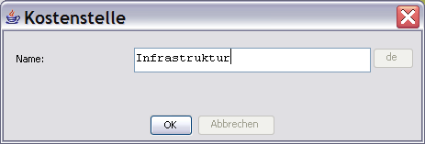
Abbildung 24 - Detail: Einfacher Code

Attribut | Typ | Beschreibung
Bezeichnung | NLS-Text | Mehrsprachiges Namensfeld.  (Future use) Ein Code kann damit in mehreren Sprachen definiert werden.

Komplexe Codes
Im folgenden werden die komplexen Codes beschrieben:

Standort
Für die Zuordnung von Vorkommnissen von Standorten auf Kostentreibern.
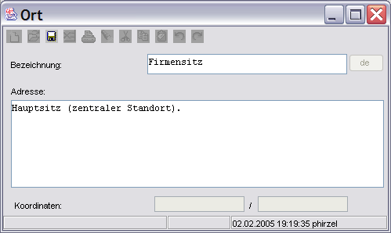
Abbildung 25 - Detail: Standort (komplexer Code)

Attribut | Typ | Beschreibung
Bezeichnung | NLS-Text | Name des Standortes.
Adresse | Text | Adresse des Standortes.
Koordinaten | 2D-Koordinaten | Future use: Einfluss auf Plattformkosten resp. Reisepesen

Rolle
Rollen für Mitarbeiter in Personalkosten.
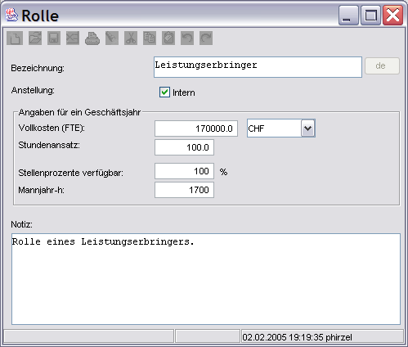
Abbildung 26 - Detail: Rolle (komplexer Code)

Attribut | Typ | Beschreibung
Bezeichnung | NLS-Text | Name des Rolle.
Anstellung | Boolean | Interner oder externen Mitarbeiter.
Vollkosten FTE | Numerisch | Vollkosten der Stelle für pro Geschäftsjahr (Full Time Equivalent) in Währung.
Stundensatz | Numerisch | Stundensatz dieser Rolle für eine Arbeitsstunde.
Stellenprozente verfügbar | Numerisch | Future use: Für allfällige Überprüfungen, ob eine Rolle über- oder zu wenig alloziert wurde.
Mannjahr-h | Numerisch | Anzahl Stunden dieser Rolle, die einem Mannjahr entspricht.
Notiz | Text | Beschreibung der Rolle.

Katalog-Teil
Wieder verwendbare Komponenten, welche bspw. als bewährtes Produkt in einer Firma immer wieder eingesetzt werden (z.B. Monitor, Switch, usw.).
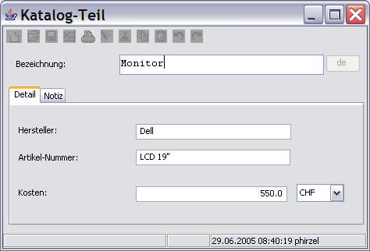
Abbildung 27 - Detail: Katalog-Teil (komplexer Code)

Attribut | Typ | Beschreibung
Bezeichnung | NLS-Text | Name der Komponente.
Hersteller | Text | Hersteller/Lieferant des Produktes.
Artikel-Nummer | Text | Bestell-Nummer der Komponente.
Kosten | Numerisch | Preis und Währung.
Notiz | Text | Bemerkung.

System-Parameter
Angabe von Default-Parametern (Faktoren, Einheiten, usw.) für einen bestimmten Einsatzbereich (je nach Firma spezifisch).
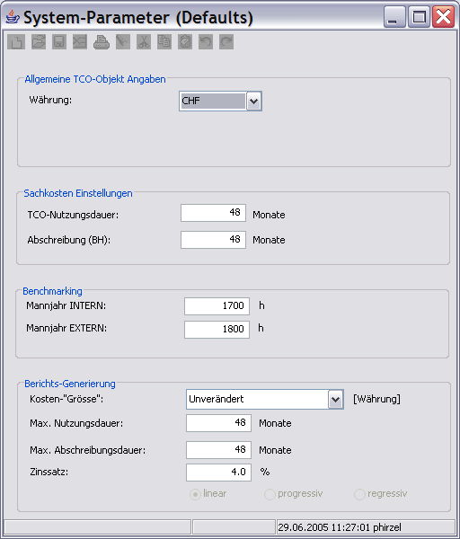
Abbildung 28 - Detail: System-Parameter

Attribut | Typ | Beschreibung
Währung | Aufzählung | Default-Wert für die Konfiguration.
Nutzungsdauer | Numerischer Wert | Default Wert für neue Sach- und Personalkosten.
Abschreibungsdauer | Numerischer Wert | Default Wert für neue Sach- und Personalkosten.
Mannjahr INTERN | Numerischer Wert | Durchschnittliches Mannjahr für interne Mitarbeiter.
Mannjahr EXTERN | Numerischer Wert | Durchschnittliches Mannjahr für externe Mitarbeiter.
Kosten-„Grösse“ | Aufzählung | Dadurch kann die Anzeige der Ausgabe von Beträgen in den Berichten in Kilo (tausend) oder Millionen dargestellt werden. Je nach Betragshöhe einer Konfiguration kann damit die Lesbarkeit in Berichten erhöht werden.
Max. Nutzungsdauer | Numerisch | Länge der TCO-Betrachtung in den TCO-Berichten.
Max. Abschreibungsdauer | Numerisch | Länge der Abschreibungs-Betrachtung in Finanz-Berichten.
Abschreibungszinssatz | Numerischer Wert | Zinssatz für Abschreibungsrechnung.

Währungen
Dienen zum Umrechnen von Kosten die in verschiedenen Währungen gegeben sind.
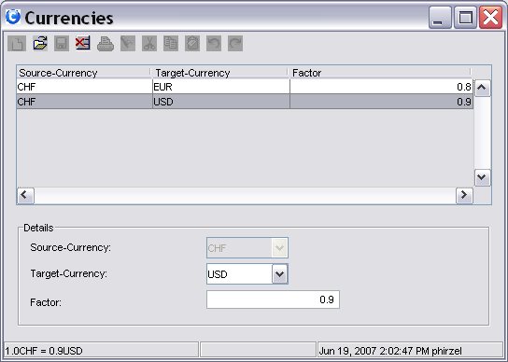
Abbildung 29 - Detail: Währungen
Attribute | Type | Description
Source Currency |  | Always the same -> comparable currency.
Target-Currency |  | Alternate additional currency
Factor |  | Course

Generische Berichte
Aufgrund der erfassten Basis-Informationen und des internen Kostenmodells können diverse Berichte berechnet und generiert werden, die bei der Interpretation und Auswertung einer Konfiguration helfen sollen.
Das TCO-Tool bietet integrierte Kosten-Reports, die teilweise im HTML-Format gespeichert oder als Graphik erstellt werden können.
Bemerkung:
- Es ist denkbar, dass aufgrund der in XML gespeicherten Konfigurationen und des offenen Datenmodells eigene Berichte mit externen Tools beliebig ergänzt werden können.
- Berichte können auch als Plugin als Ergänzung zur Applikation entwickelt werden.

Rechnerische Grundlagen
Folgende Formeln (bezogen auf das Datenmodell) bilden die Regeln des Kostenmodells und dienen zur Berechnung der diversen generierten Berichte.

Mengen-Multiplikation
Jedes TCO-Objekt hat ein Attribut Menge (s. Kap. 4.2). Die Mengen wirken sich innerhalb eines Konfigurationsbaumes in der Tiefe der Gruppen und innerhalb derer auf jeden Dienst, Kostenträger sowie Kosten multiplikatorisch aus. Man sollte sich also genau überlegen, welche Mengen auf welcher Stufe im Konfigurationsbaum vergeben werden, weil sonst schnell mal Interpretations-Fehler um einige Potenzen entstehen können.
Rechen-Beispiel:
- Eine Gruppe G1 hat die Menge 2 und enthält zwei Dienste D1 (Menge=3) und D2 (Menge=4), so wird in der Gesamtkostenberechnung D1 6mal und D2 8mal berücksichtigt.
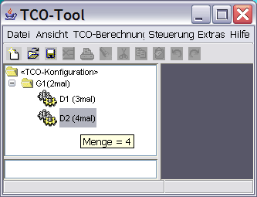

Zeitdauer
Auf den Sach- sowie Personalkosten muss zwischen einmaligen und jährlich wiederkehrenden Kosten unterschieden werden. Sachkosten weisen zudem eine variable Nutzungs- und Abschreibungsdauer auf, bei Personalkosten hingegen ist die Nutzungsdauer konstant 1 Jahr und sie gelten als nicht abschreibbar:

Kostenpunkt | Nutzungsdauer | Abschreibungsdauer | Jährlich wiederkehrend
Sachkosten | Variabel | Variabel | Definierbar (Ja/Nein)
Personalkosten | Konstant 1 Jahr | (nicht abschreibbar) | Definierbar (Ja/Nein)
Ist ein Kostenpunkt als jährlich wiederkehrend definiert, so gilt der Kostenpunkt nach Ablauf der Nutzungsdauer (TCO-Betrachtung) resp. Abschreibungsdauer (Abschreibungsrechnung) als wieder neu zu investieren.
Bsp.: Ein Server-System kostet einmalig neu 1000 CHF und hat eine Nutzungsdauer von 4 Jahren
  - TCO-mässig kostet das System in den ersten 4 Jahren je 250 CHF, danach 0 CHF (wenn es wiederkehrend wäre, würde es auch nach dem 4.Jahr diese Kosten erneut verursachen).
Grundsätzlich gilt:
- Je länger etwas genutzt wird, desto günstiger sind die TCO-Kosten pro Jahr. (In der Praxis können andererseits die Wartungskosten dafür steigen.)

Risiko-Variante
Future use: Je nach Risiko-Parameter und Schätz-Angaben zum System sind die berechneten Gesamtkosten mehr oder weniger ungenau. Ein Risiko-Index soll die Schwankungsbreite (Abweichung) bestimmen.

Kostenblock
Jedes selektierte Element im Modellbaum kann als separater Kostenblock berechnet werden. Bei Selektion von Gruppen werden sämtliche Dienste und Untergruppen mit berücksichtigt.
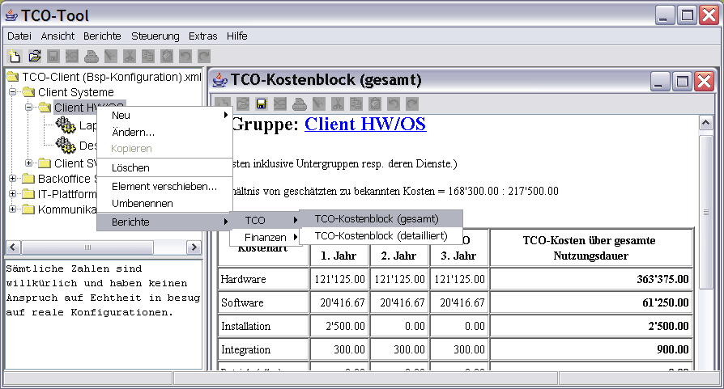
Es wird zwischen den 2 Kostenblock-Arten unterschieden:
- gesamt => Zusammenfassung (Kummulation) über alle Untergruppen und Dienste des selektieren Elementes im Baum.
- detailliert => Jeder Dienst innerhalb von allfälligen Untergruppen wird separat berechnet und ausgewiesen
Bemerkung:
- Unter Menu->Berichte gilt als Kostenblock automatisch das Wurzelelement der Konfiguration, d.h. es wird immer über die ganze Konfiguration gerechnet.

Konkrete Standard-Berichte
Nachfolgend werden zu jedem möglichen Bericht die speziellen Eigenschaften erläutert.
Bemerkung:
- Die farbigen Balken (blau/violett) links zeigen die Einrückung gemäss Baum-Hierarchy.
- Durch Anklicken von vorhandenen Hyperlinks (bspw. oben „Client HW/OS“) im Bericht wird automatisch das entsprechende Baum-Element im Navigationsbaum selektiert. Das kann nützlich sein, um aus dem Bericht heraus schnell mal an die Quelle zu springen.

Berichte zur Konfiguration

Bericht (komplett)
Sämtliche Informationen werden detailliert ausgegeben. Dieser Bericht kann als Dokumentation der erfassten IKT-Konfiguration dienen:
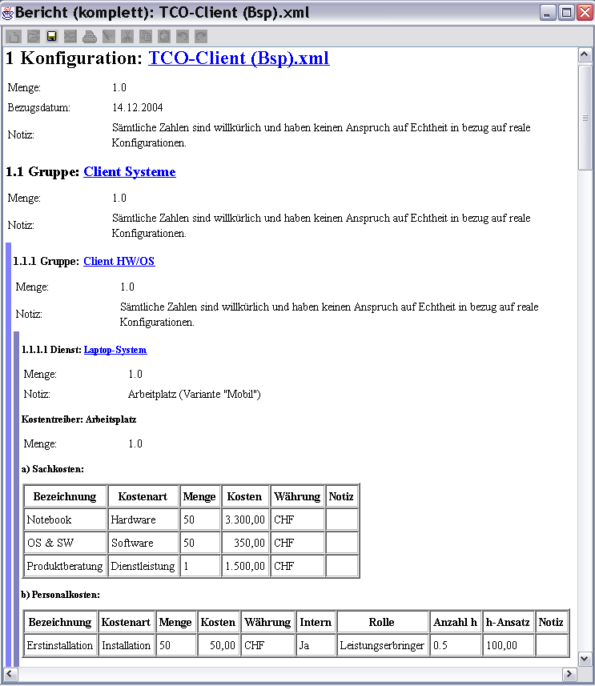

Abhängigkeits-Diagramm
Dieses Diagramm zeigt die aktuell definierten Abhängigkeiten zwischen Gruppen und Diensten (s. auch Kapitel 4.2.3.1):
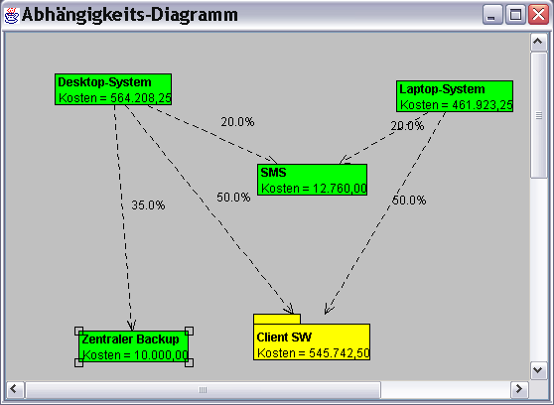

Berichte zu TCO

TCO-Kostenblock (gesamt)
Unter Menu Berichte -> TCO-Kostenblock (gesamt) werden die Kosten über die ganze Konfiguration berechnet (analog Kapitel 4.4.1.4).
Die Kosten nach Codes (Prozess, Standort, Zuständigkeit, usw.) werden nach der TCO-Tabelle zusätzlich pro Code ausgewertet.
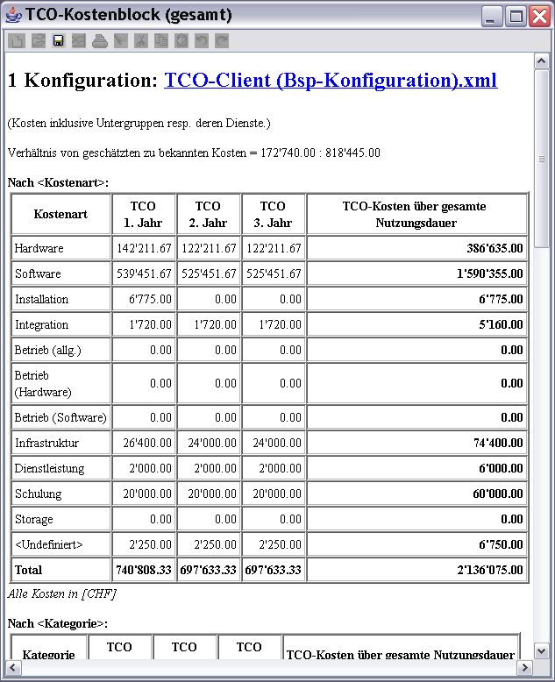

TCO-Kostenblock (detailliert)
Im Navigationsbaum via Popup-Menu Berechnungen -> TCO-Kostenblock (detailliert) werden die Kosten - statt wie in TCO-Kostenblock (gesamt) kummuliert - einzeln pro Dienst über allfällige Untergruppen einzeln berechnet (analog Kapitel 4.4.1.4).
Zusätzlich werden in diesem Bericht die Kosten aus Abhängigkeits-Verteilungen mitberechnet:
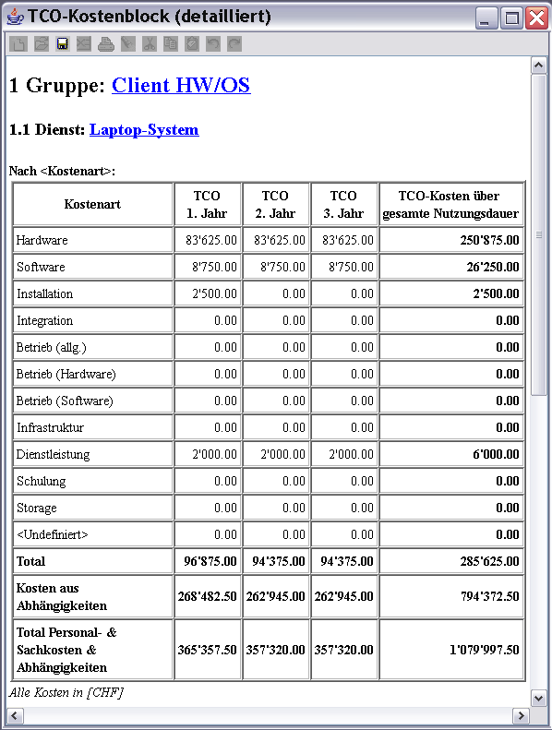

TCO-Gesamtkosten (Balkendiagramm)
Die Gesamtkosten unterschieden nach Investitionskosten und TCO-Kosten sowie die TCO-Verteilung nach Nutzungsdauer werden als Balkendiagramm dargestellt:
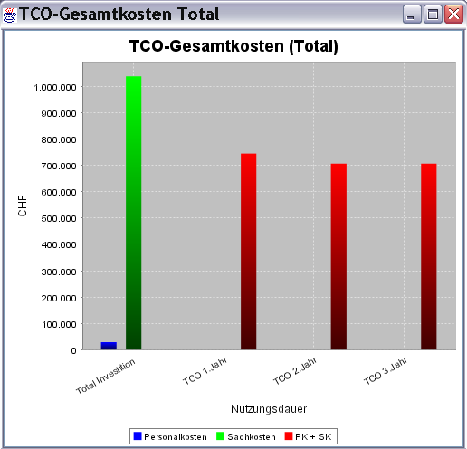

TCO-Kostenarten (Balkendiagramm)
Die TCO-Kosten nach Nutzungsdauer werden nach Kostenart separat dargestellt:
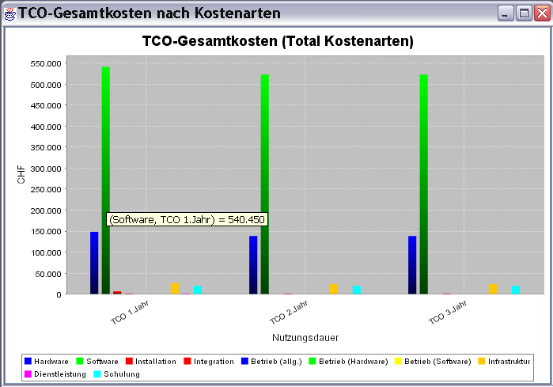

TCO-Kostenarten (Kuchendiagramm)
Die TCO-Kosten nach Nutzungsdauer werden nach Kostenart separat dargestellt:
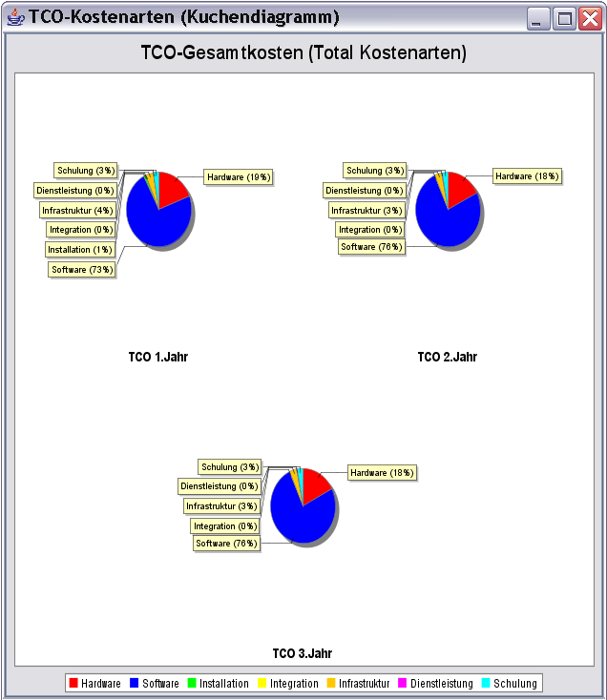

Finanz-Berichte

Personalkosten
Je nach Rollen oder Stunden-Aufwand lassen sich die Personalkosten berechnen:
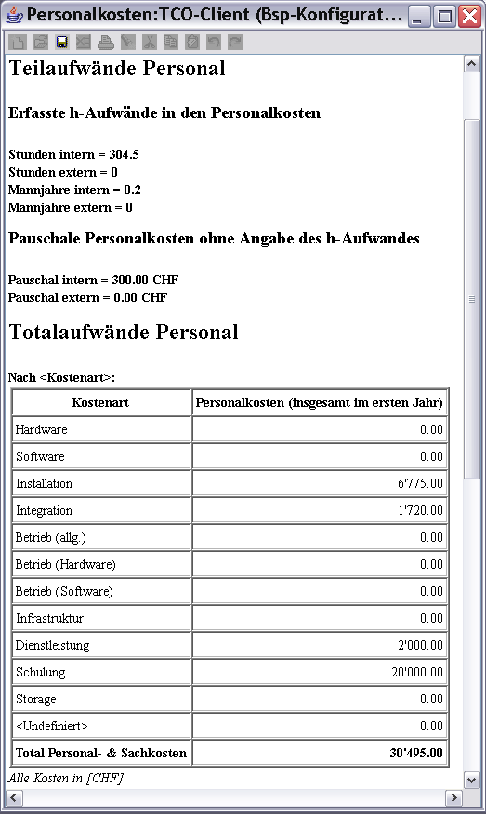
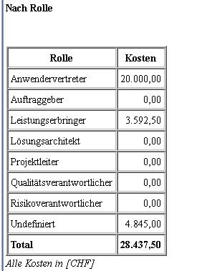

Investitionskosten
Dieser Bericht zeigt die Summe aller Kosten ungeachtet der Nutzungs- oder Abschreibungsdauer beginnend zum Zeitpunkt Null einer Konfiguration. Die Sachkosten entsprechen damit dem Anlagewert und die Personalkosten dem jährlich zu erwarteten Salär.
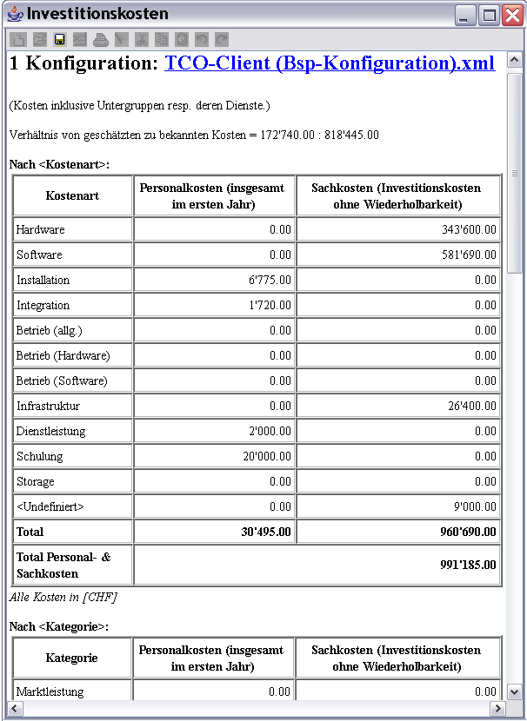

Abschreibungs-Kostenblock (gesamt)
Je nach Abschreibungsdauer können die buchhalterischen Kosten auf mehrere Monate/Jahre mit Zinseszins abgeschrieben werden (linear, progressiv, regressiv).
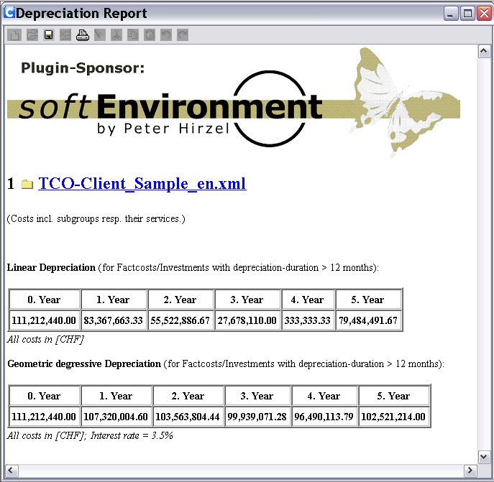

Abschreibungs-Kostenblock (detailiert)
Future use:

Return on Investment (ROI)
TODO: Plan- vice Effektive Kosten.

TCO-Vergleiche
TODO: Tag TCO-Object

Anhang: Fragen
Frage | Antwort
Risikoangaben pro Kostentreiber oder über eine ganze Konfiguration? | Future use
Port ISL | Kaskadierung unter Switches => verlorene Ports
Wie kann man das TCO-Tool am besten durch eigene Entwicklungen erweitern? | Es ist bereits ein Plugin-Mechanismus (s. Kapitel Error: Reference source not found) vorgesehen.
Wie können Codes von bestehenden Konfigurationen importiert werden? | Leider gibt es noch keine High-level Funktion (Future use) dafür. Ein Workaround lautet wie folgt:  - Bestehende Konfiguration kopieren (via Betriebssystem).  - Kopie öffnen und im Navigationsbaum unbenötigte Gruppen und Dienste löschen.
Auflagen zur Darstellung der Ergebnisse.

NLS (mehrsprachige) Bezeichnungen sind am Knopf mit der aktuellen Sprache (z.B. „de“ für deutsch) erkennbar.
S. „Developer-Manual“
Plugin sponsored by www.softEnvironment.ch

